首页

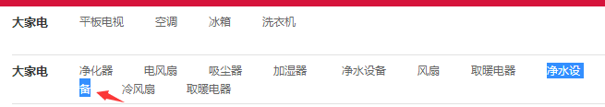

Word-break

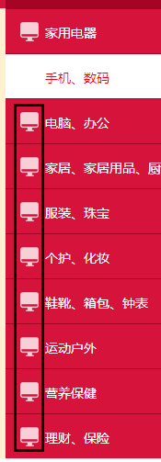 不要太懒

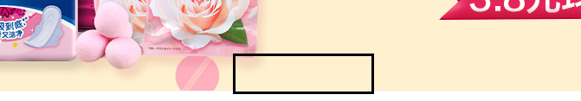

是轮播，不是背景，别忘了指示器

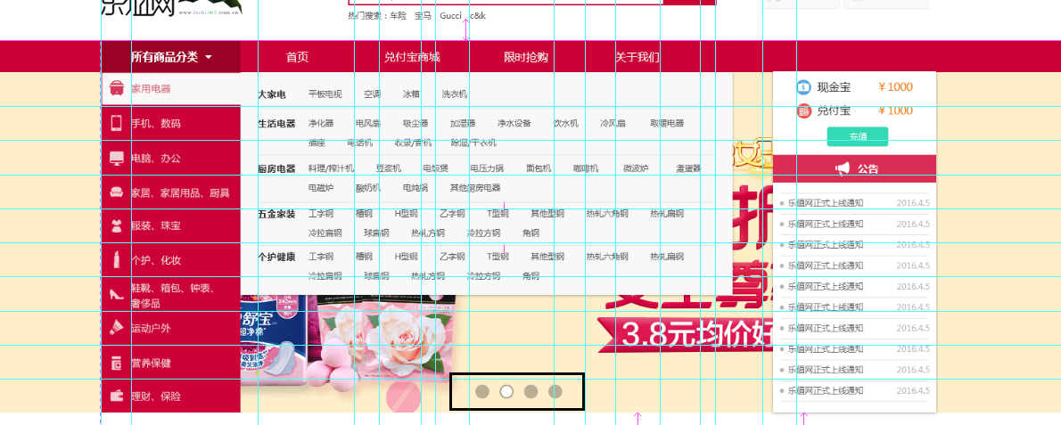

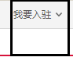 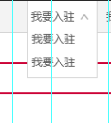 里面有内容

详情页

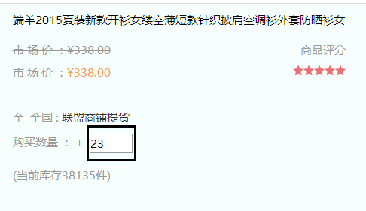

给个padding-left为好

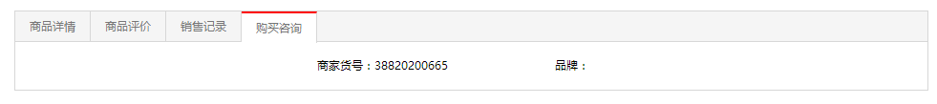

做到了切换，但是下面最好不要飘